
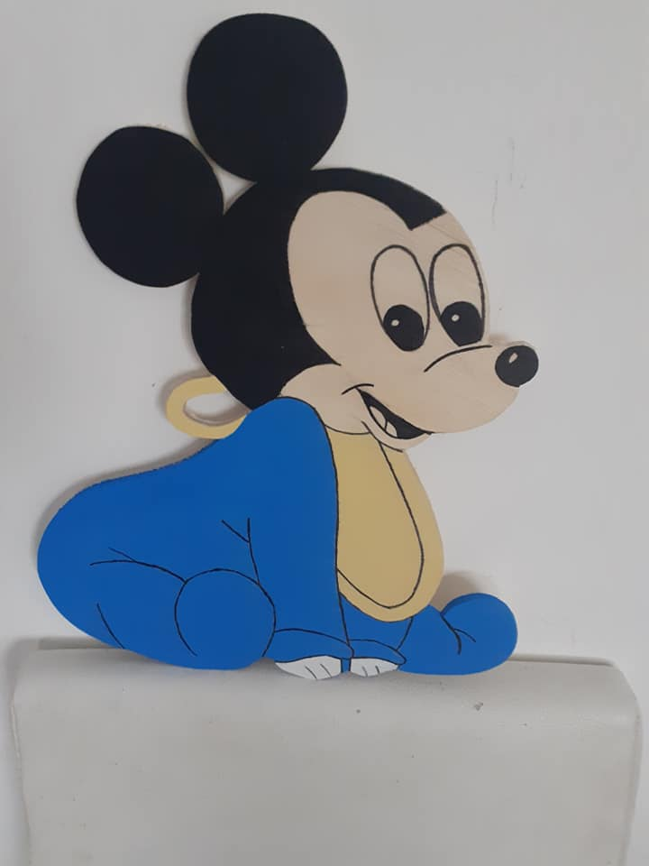
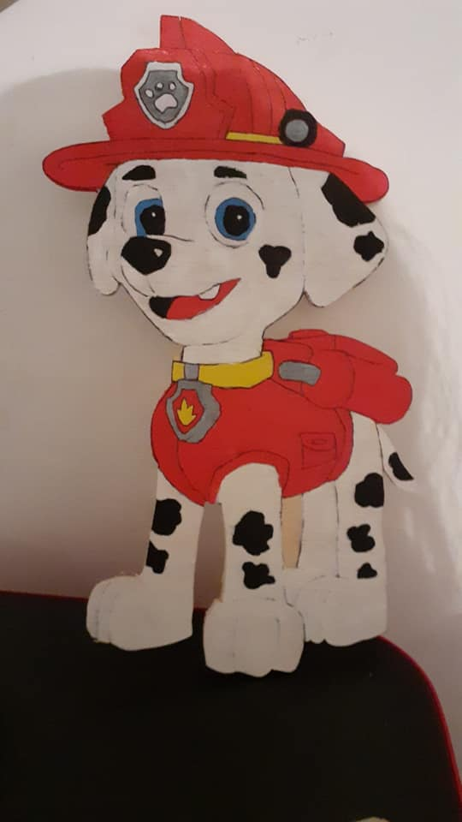

BROCANTE

DIMANCHE 27 SEPTEMBRE 2026

Salle de la cachaine Rue Pasteur à Saint Etienne au Mont

DOSSIER DE DEMANDE D'INSCRIPTION
A retourner impérativement pour le Vendredi 7 Aout 2026
accompagné du paiment et des piéces justificatives requises

Nom : Prénom :
Date et lieu de Naissance :
Adresse :
Code postal : Localité
Email : @
Numéro de téléphone :
O Non Commerçant ;
O Commerçant

Prix de l'inscription; le Métre : 4 euros
je joins au présent formulaire la somme de euros
O Espéces ( prévoir l'appoint SVP)
O CB
BUVETTE ET PETITE RESTAURATION

Je soussignée (e) atteste avoir pris connaissance du reglement
intérieur de la brocante 2026 ci joint organisé par l'association CODM de saint Etienne au Mont et l'approuve et m'engage à le respeter.

Fait à Le
signature
Renseignement et inscription :
Association CODM 58 bis rue edmond madare 62360 st etienne au mont
Contact Mr et Mme BATTESTI Michel et Sandrine 07.69.10.87.21 ou 06.69.97.74.70
Par Mail : michelbattesti@hotmail,com

